

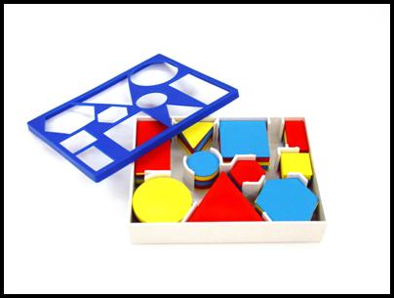
**القسمة(1):
- أن تميز الطالبة العلاقة بين القسمة والطرح،وبين القسمة الضرب.
- أن توجد الطالبة خارج القسمة على الأعداد 10،5،2 ،ومع الصفر وعلى الواحد.
- أن تحل الطالبة المسألة باختيار العملية المناسبة.
**القسمة(2):
- أن تستعمل الطالبة قطع العد لتعمل نموذجاً لمسألة قسمة.
- أن توجد الطالبة خارج القسمة على الأعداد 9،8،7،6،4،3.
** القياس:
- أن تميز الطالبة بين وحدات الطول المترية الملمتر والسنتمتر.
- أن توجد الطالبة مساحة الشكل الهندسي.
- أن تقدر الطالبة وحدات السعة المترية ووحدات الكتلة المترية وتقيسها.
- أن توجد الطالبة حجم المجسمات باستعمال المكعبات.
- أن تقرأ الطالبة الساعة مستخدمةً الساعة الرقمية والساعة العادية.
** الأشكال الهندسية:
- أن تصنف الطالبة المجسمات حسب أنواعها.

- أن تسمي الطالبة الأشكال المستوية وتصنفها.
- أن تحدد الطالبة الأنماط الهندسية وتوسعها.
- أن ترسم الطالبة محاور التماثل(إن وجدت) لكل شكل.
** عرض البيانات وتفسيرها:
أن تجمع الطالبة البيانات وتنظمها وتمثلها وتفسرها مستخدمةً الرموز والأعمدة .
- أن تحدد الطالبة ما إذا كانت الحوادث أكيدة أو أكثر احتمالاً أو أقل احتمالاً أو مستحيلة.
** الكسور:
- أن تكتب الطالبة الكسور كأجزاء من الكل وأجزاء من المجموعة.
- أن توجد الطالبة الكسور المتكافئة.
- أن تقارن بين الكسور وترتبها.

